**ПРОФЕССИОНАЛЬНО-ЛИЧНОСТНАЯ ГОТОВНОСТЬ ПРЕПОДАВАТЕЛЕЙ И МАСТЕРОВ П/О К ДЕЯТЕЛЬНОСТИ В МОДЕЛИ ОБРАЗОВАНИЯ, ОРИЕНТИРОВАННОЙ НА РЕЗУЛЬТАТ, с позиции молодого педагога**

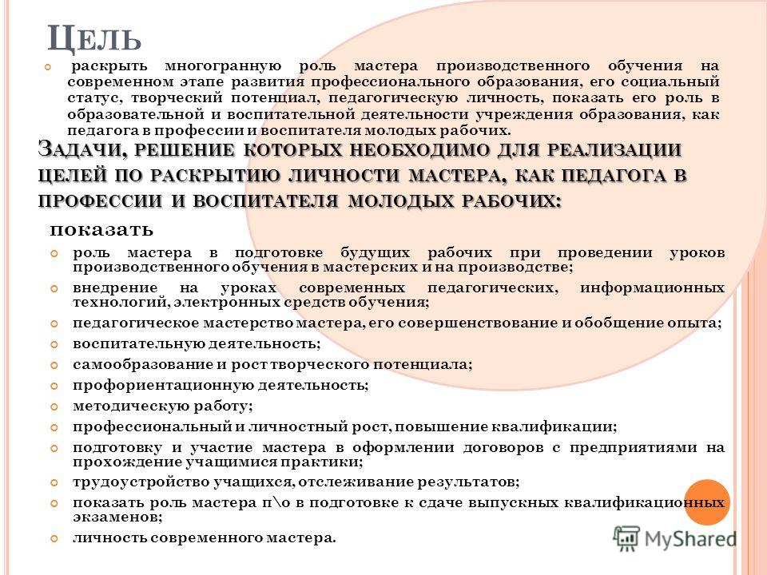

Происходящие сегодня изменения во всех сферах жизни общества своеобразно отражаются на состоянии образования, содержании, организации и результатах подготовки квалифицированных рабочих и специалистов для предприятий и организаций. В современных условиях подготовка рабочего не может рассматриваться как однократный процесс. Необходимо, чтобы эта подготовка непрерывно дополнялась и совершенствовалась, в том числе и через обновление содержания технического и профессионального образования.

Современное техническое и профессиональное образование призвано подготавливать квалифицированных рабочих, обладающих глубокими знаниями по профессии и умениями в производственной деятельности, способных трудиться самостоятельно и в бригадах, и быстро адаптироваться на предприятиях в процессе производства. В решении этих задач ведущее место принадлежит нам мастерам производственного обучения. Мы должны не только передавать свои знания и опыт, но и воспитывать активную жизненную позицию, формировать личность, прививать высокие морально-этические качества у обучающихся.



Для этого необходимо иметь определенный опыт работы, хорошие знания по профессии, подход к обучающимся, личный пример мастера и многие другие составляющие нашей педагогической работы.

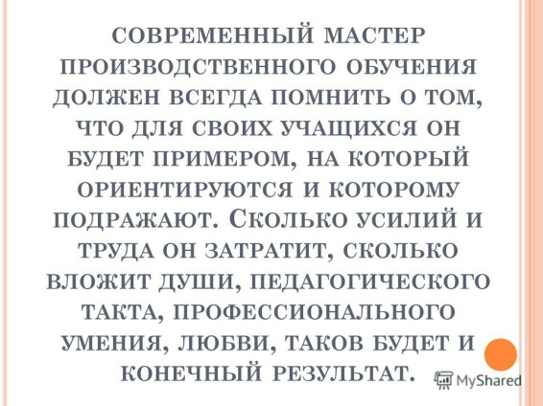Для себя я четко определил - чтобы сформировать у обучающихся интерес к получаемой профессии, в первую очередь нужно самому любить свою работу. Как отмечал великий русский педагог А.С. Макаренко: « Поведение воспитателей имеет решающее значение – то, что делают воспитатели часто гораздо больше влияет на личность ребенка, чем то, что они ему говорят».

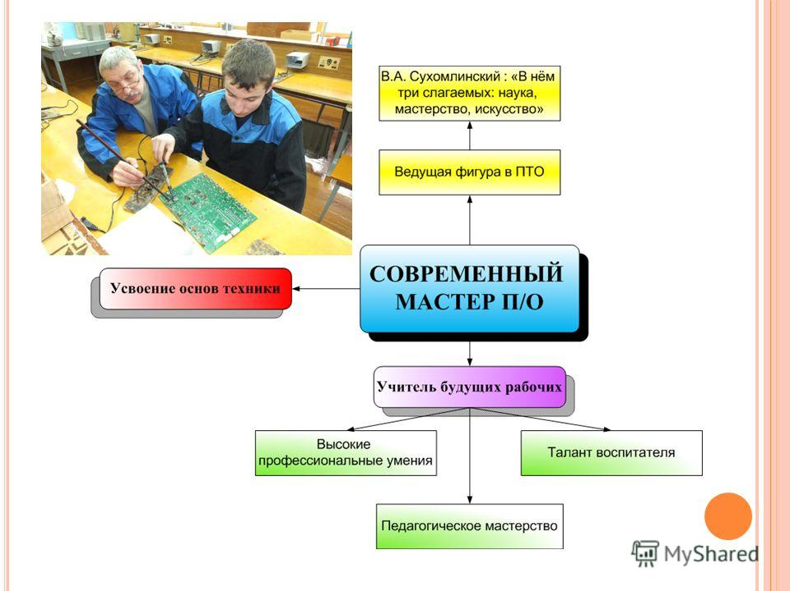

Мастер производственного обучения — центральная фигура в обучении и воспитании обучающихся. На учебных занятиях я сообщаю обучающимся технические сведения, формирую у них производственные умения, навыки культуры труда. Одновременно я забочусь о формировании нравственных качеств, оказываю влияние на воспитанников посредством личного примера, индивидуальных и групповых бесед, проведением классных часов, экскурсий на предприятия, организацией общения с рабочими.

Труд мастера является самой ответственной областью человеческой деятельности. Поэтому к себе как к мастеру производственного обучения предъявляю целый ряд требований:

* глубокое знание своего дела и любовь к профессии;
* владение и постоянное совершенствование методики обучения, применение разнообразных и наиболее эффективных методов обучения, умение интересно не только рассказать о предмете, но и показать свое мастерство.

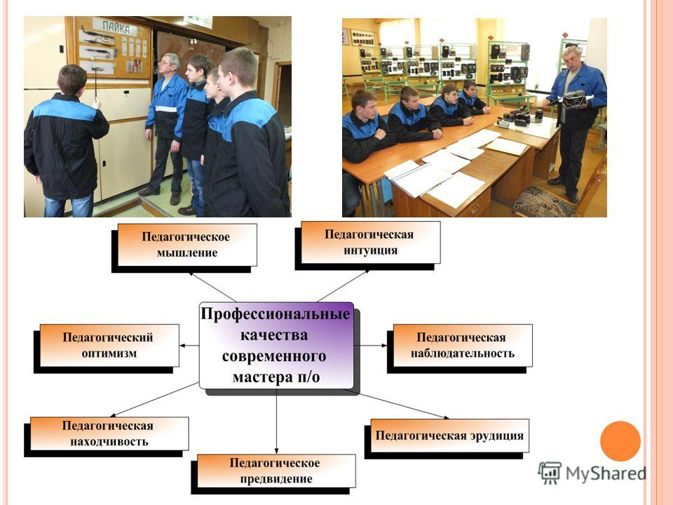

На обучающихся оказывает большое влияние личный пример мастера, уровень его общей культуры. Мастер может успешно решать педагогические задачи только в том случае, если он сам является культурным, образованным, передовым человеком общества. Кроме знаний по своей специальности, я стремлюсь овладеть сведениями по другим отраслям науки и техники, которыми в настоящее время интересуется молодежь независимо от профессии.

А.С. Макаренко писал, что педагог должен быть эстетически выразителен. Очень важно, чтобы мастер был примером подтянутости и аккуратности. Хороший мастер с большой требовательностью относится как к профессиональным занятиям, так и к своему внешнему виду. Я никогда не забываю, что на уроке на меня смотрят десятки глаз.

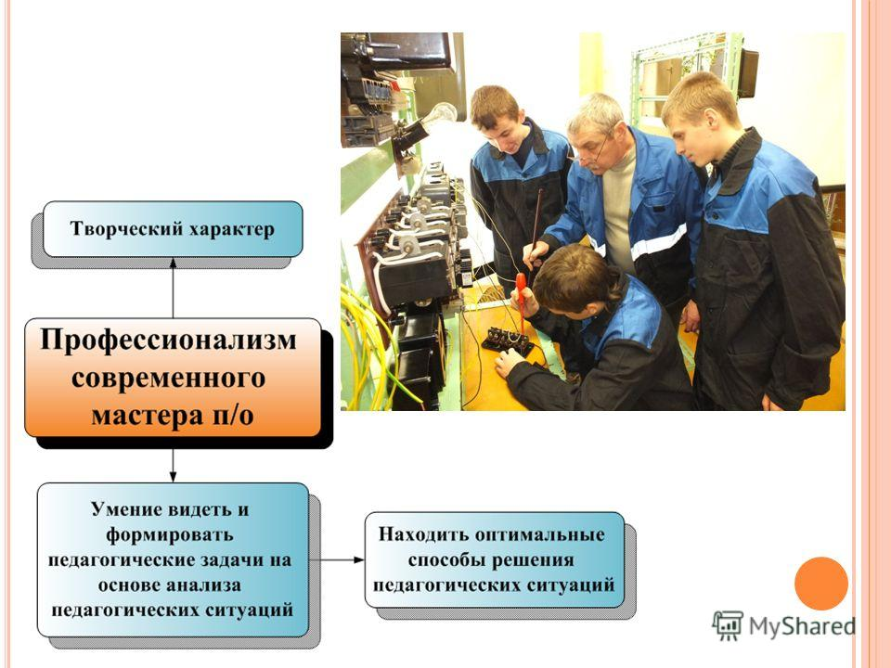

Я стремлюсь к тому, чтобы моя речь была убедительной, выразительной и доходчивой. Важным фактором культуры речи является тон. Спокойный, ровный тон, несомненно, помогает доказать любую мысль, а раздражительность, нервозность вызывают ответную реакцию.

Немаловажную роль в развитии профессиональных компетенций у воспитанников является подготовка и проведение мастером производственного обучения различных конкурсов профессионального мастерства как внутри группы, так и подготовка обучающихся к соревнованиям по профессии областного и республиканского уровней.

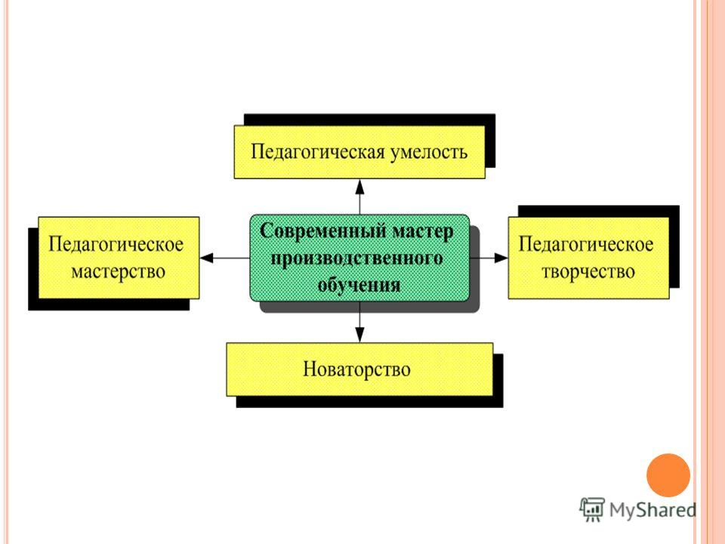Участие в конкурсах профессионального мастерства позволяют не только поднять на высокий творческий уровень участника, но дать ориентир в плане развития другим обучающимся. И в этом просматривается огромная роль мастера производственного обучения.

Хочу стать современным во всех областяхпедагогом, способным свободно и активно мыслить, моделировать учебно-воспитательный процесс, поэтому стремлюсь успевать за новыми идеями и технологиями, участвую в общественной жизни колледжа.

*Слайды (на сцене0*

В настоящее время мне требуется системное осмысление профессионализма мастера, чтобы объективно оценить свою роль и возможности по формированию и укреплению профессионального интереса обучающихся. Это осмысление будет мотивировать меня на повышение моего профессионализма как мастера п/о, что в конечном итоге и позволит мне то идти в ногу со временем.

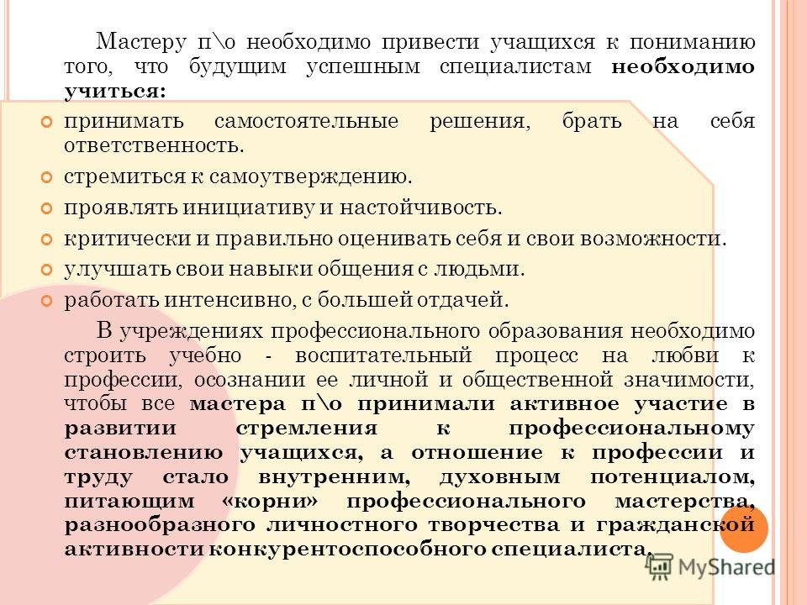

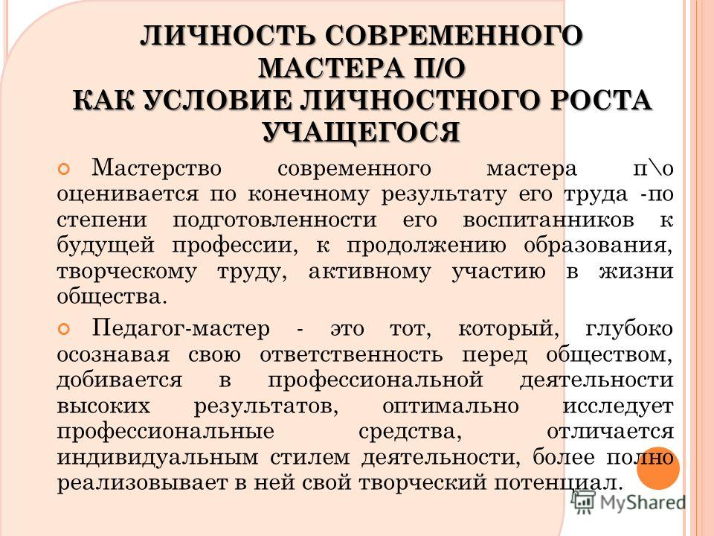

Признавая ключевую роль педагога в достижении качества образования, большая роль в нашем колледже отводится формированию профессиональных компетенций инженерно-педагогических работников колледжа.

|  |  |  |
| --- | --- | --- |
| Июнь 2015г. | **Курсы повышения квалификации**  Организация эффективного образовательного процесса с использованием ИКТ | АО НЦПК «Өрлеу» г.Кокшетау Сертификат 0016575 |
| Январь 2016г. | Областной молодежный форум мастеров п/о к 25-летию Независимости РК | Кокшетау |
| Февраль 2016г | Региональный Чемпионат WorldSkills Kazahstan | Кокшетау |

Словосочетание «обучение в течение всей жизни» в нашем колледже не воспринимается больше как лозунг, а становится синонимом непрерывного профессионального образования и обучения. Главный принцип работы нашего образовательного учреждения - не работа идет за человеком, а человек идет за работой.

Если мы хотим достичь высокого мирового стандарта качества жизни, то и работать нужно соответственно. Поэтому особую важность приобретают дисциплина и качество труда. Без этих простых правил об успешной социальной модернизации не может быть и речи.

У нас в Казахстане уже настало время, когда каждый имеет возможность жить стабильно и не просто прокормить свою семью, а дать детям образование и планировать будущее.

Но сколько бы государство ни прилагало усилий к тому, чтобы повысить уровень благосостояния населения, он не вырастет, если каждый казахстанец не станет трудолюбивым хозяином своей судьбы, не будет ценить и приумножать то, что есть хорошего в нем самом и в его стране.

В канун важного для всех казахстанцев праздника Дня Независимости, желаю всем соотечественникам крепкого здоровья, счастья, семейного благополучия, новых инициатив, достижений, успехов! Пусть этот всенародный государственный праздник придает нам силы и уверенность в достижении поставленных высоких и благородных целей во благо нашей Отчизны и каждого из нас! Мира и согласия, дальнейшего процветания нашему общему дому- Республике Казахстан!